 |  |  |  | 
 |  | 实
 |  | 验
 |  | 报
 |  | 告

【课程代号】 |  | *BK2140012* |  |  |  | 【课程名称】 |  |  |  |  | *人工智能*
【实验名称】 |  | * 搜索策略实验*
【实验代码】 |  | *BK21400* |  |  |  |  | -02 |  | 【实验类型】 |  |  |  | * 验证性 *
【学 号】 |  | * 21551117075 * |  |  |  |  |  |  | 【实验者姓名】 |  |  |  | * 官建雄 *
【班 级】 |  | * 21网络工程B班 *
【合 作 者】 |  | 无
【实验时间】 |  | 20 22 年 04月 21日 |  |  |  |  |  |  |  | 【实验场地】 |  |  | H-实- |  | 613
【指导老师】 |  | * 张瑞琳 * |  |  |  |  |  |  |  | 【综合得分】
实验报告批阅记录
21551117075 |  |  |  | A实验纪律 | B实验质量 |  |  | C文档质量 |  |  |  | D内容质量 |  |  | 合计
学生姓名 |  |  |  | 0-13-15 | 0-15-20 |  |  | 0-12-15 |  |  |  | 0-40-50
官建雄 |  |  |  | 13 | 15 |  |  | 13 |  |  |  | 36 |  |  | 77
实验评语 | 实验纪律 |  |  |  |  |  |  |  |  |  |  |  |  | 批阅日期
实验评语 | 实验质量
实验评语 | 文档质量
实验评语 | 内容质量 |  |  |  |  |  |  |  |  |  |  |  |  | 批阅老师
其他状况描述 |  |  |  |  |  |  |  |  |  |  |  |  |  | 张瑞琳
实验报告文件信息：

实验正文：
【实验目的】
加深学生对图搜索技术的理解，使学生掌握图搜索基本编程方法，并能利用图搜索技术解决一些应用问题。
1. 掌握Visual prolog软件编程方法；
2. 熟悉状态图和与或图搜索的基本算法；
3．掌握图搜索问题求解中的问题表示、节点表示、close表和open表的构造。

【实验环境】
计算机，Visual PROLOG教学软件

【实验要求】
- 预习教材中有关状态图和与或图问题求解的内容，熟悉状态图和与或图求解的过程和方法；
- 了解Visual PROLOG程序设计的基本知识。

【实验内容】
走迷宫是人们熟悉的一种游戏, 如图1就是一个迷宫。如果我们把该迷宫的每一个格子以及入口和出口都作为节点, 把通道作为边,则该迷宫可以由一个有向图表示。那么,走迷宫其实就是从该有向图的初始节点（入口）出发,寻找目标节点（出口）的问题,或者是寻找通向目标节点（出口）的路径的问题。
用状态图搜索或与或图搜索方法，求出迷宫图中路径。图中S₀为入口，Sg为出口。
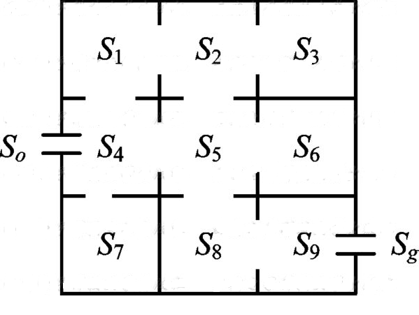
【实验步骤】
1. 启动prolog编辑环境；
2. 用状态图搜索思想编辑迷宫问题求解的源程序；
3. 运行程序，分析结果；
4. 用与或图搜索思想编辑迷宫问题求解的源程序；
5．运行程序，分析结果。

【实验报告要求】
1.实验报告应简单明了，语言通顺，结果正确，程序规范。实验报告的重点是实验结果的正确性与分析。包括：实验题目、要求、实验环境、实验内容与实验结果（要求附上运行的源程序）、实验中出现的问题、对问题的解决方案、实验总结等；
2.迷宫问题求解的搜索结果及分析；
3.比较状态图搜索和与或图搜索的特点。
【实验过程】
1. 启动prolog编辑环境；
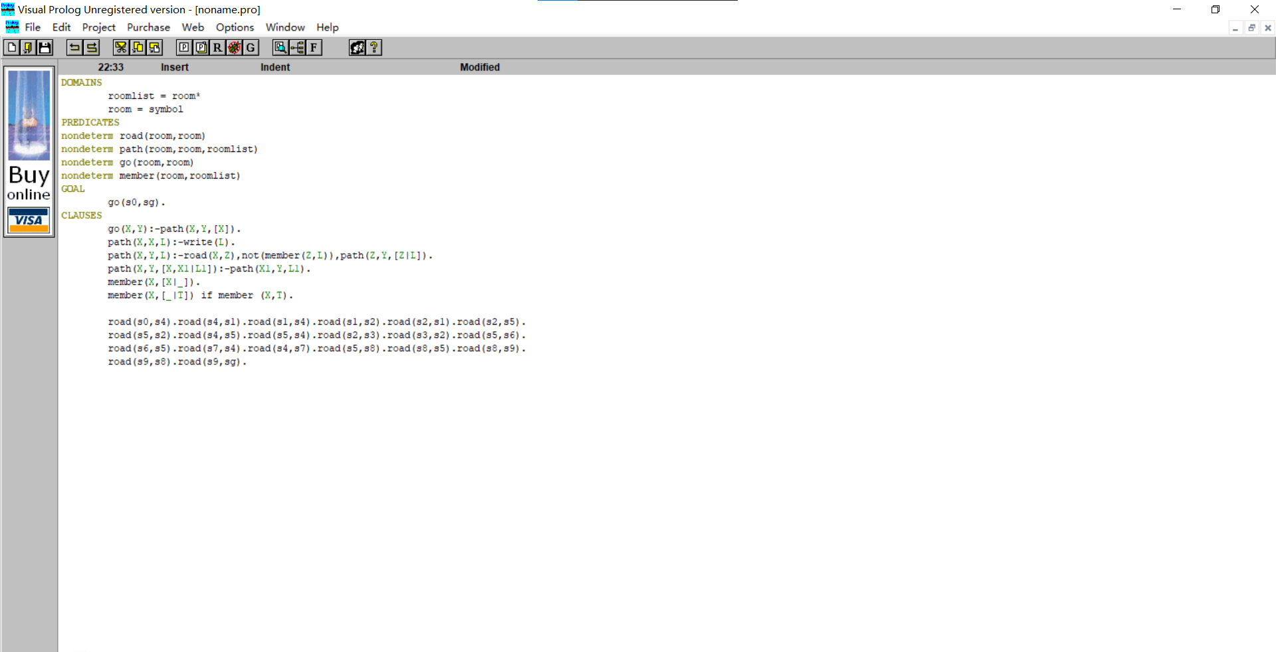

2. 用状态图搜索思想编辑迷宫问题求解的源程序；
源程序代码如下：
DOMAINS
roomlist = room*
room = symbol
PREDICATES
nondeterm road(room,room)
nondeterm path(room,room,roomlist)
nondeterm go(room,room)
nondeterm member(room,roomlist)
GOAL
go(s0,sg).
CLAUSES
go(X,Y):-path(X,Y,[X]).
path(X,X,L):-write(L).
path(X,Y,L):-road(X,Z),not(member(Z,L)),path(Z,Y,[Z|L]).
path(X,Y,[X,X1|L1]):-path(X1,Y,L1).
member(X,[X|_]).
member(X,[_|T]) if member (X,T).

road(s0,s4).road(s4,s1).road(s1,s4).road(s1,s2).road(s2,s1).road(s2,s5).
road(s5,s2).road(s4,s5).road(s5,s4).road(s2,s3).road(s3,s2).road(s5,s6).
road(s6,s5).road(s7,s4).road(s4,s7).road(s5,s8).road(s8,s5).road(s8,s9).
road(s9,s8).road(s9,sg).

运行结果截图：
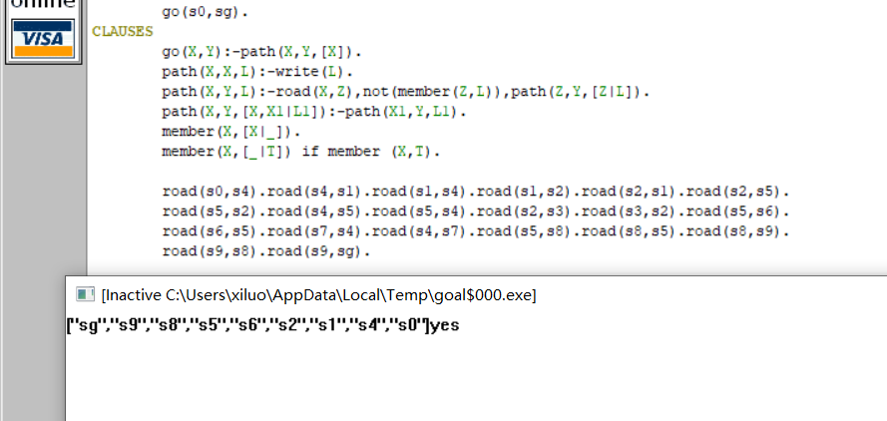

4. 用与或图搜索思想编辑迷宫问题求解的源程序；

5．运行程序，分析结果。

